Amigos de Jesús y María

Ciclo A - XXIII Domingo de Tiempo Ordinario
Ezequiel 33, 7-9; Salmo 94, 1-2. 6-7. 8-9; Romanos 13, 8-10; Mateo 18, 15-20

Corrección Fraternal
En aquel tiempo, Jesús dijo a sus discípulos: “Si tu hermano comete un pecado, ve y corrígelo a solas. Si te escucha, habrás salvado a tu hermano. Si no te hace caso, hazte acompañar de una o dos personas, para que todo lo que se diga conste por boca de dos o tres testigos. Pero si ni así te hace caso, díselo a la comunidad; y si ni a la comunidad le hace caso, apártate de él como de un pagano o de un publicano. Yo les aseguro que todo lo que aten en la tierra, quedará atado en el cielo, y todo lo que desaten en la tierra, quedará desatado en el cielo. Yo les aseguro también, que, si dos de ustedes se ponen de acuerdo para pedir algo, sea lo que fuere, mi Padre celestial se lo concederá; pues donde dos o tres se reúnen en mi nombre, yo estoy presente en medio de ellos’’.


Reflexión
Jesús quiere que amemos mucho a nuestro prójimo, y que deseamos su salvación. Él nos da pasos que hacer si vemos a alguien haciendo algo mal para ayudar en su salvación. ¿Cuál es el primer paso? Corregirlo a solas.
¿Por qué a solas? Así nadie se entera y le das chance a cambiar sin despreciarlo diciendo su falta a otros. ¿Cuál es el segundo paso? Llevar a dos o tres personas porque una persona cree más si hay más personas diciendo lo mismo. Hecho con amor, hay más chance que cambien. ¿Cuál es el tercer paso si todavía no hacen caso? Díselo a la comunidad (la familia o la Iglesia) para tratar de convencerlo. ¿Y si no hace caso a la comunidad? Apartarse de la persona, como de un pagano o de un
publicano. ¿Qué es un pagano y un publicano? Un pagano es alguien que no quiere y adora a Dios y no sigue sus mandamientos; un publicano era un colector de impuestos que robaba a las personas y se enriquecía. Dios pide que se alejen de los paganos para que no se contagien de sus malas costumbres. Igual si vemos que alguien hace cosas malas, nos debemos de alejar para no ser tentados a seguirlos y pecar. Jesús nos da esperanza para la salvación de nuestros hermanos. ¿Qué más podemos hacer? Podemos orar por ellos. Jesús dijo: “si dos de ustedes se ponen de acuerdo para pedir algo…Mi Padre celestial se lo concederá; pues donde dos o tres se reúnen en mi nombre, yo estoy presente en medio de ellos.” ¡Que felicidad saber que podemos ayudar a salvar a otros con nuestras oraciones! ¿Y si nos corrigen a nosotros, como debemos de actuar?

Actividad
En las siguientes páginas, escojan una actividad para ayudar a explicar el evangelio.

Oración
Señor, Jesús, te pido que, al corregir, me ayudes a hacerlo con bondad, con amor, como lo harías Tu. Cuando alguien me corrige, te pido que lo reciba con buen ánimo, humildad, y sencillez, confiando que el que nos corrige con amor lo hace por nuestro bien y salvación.
Canción: Es Amor; (Ctrl Click) https://youtu.be/rlyFVTj1qIs (3-8 años)
Solo el Amor, kikojuandi (Ctrl Click) https://youtu.be/Cya-dR4dyXk, (9+ años)
PPT: https://docs.google.com/presentation/d/1nJVaDDYqIPShn4y2vKhkv2yIWRUIJW5B/edit?usp=drive_link&ouid=115268475267556305384&rtpof=true&sd=true

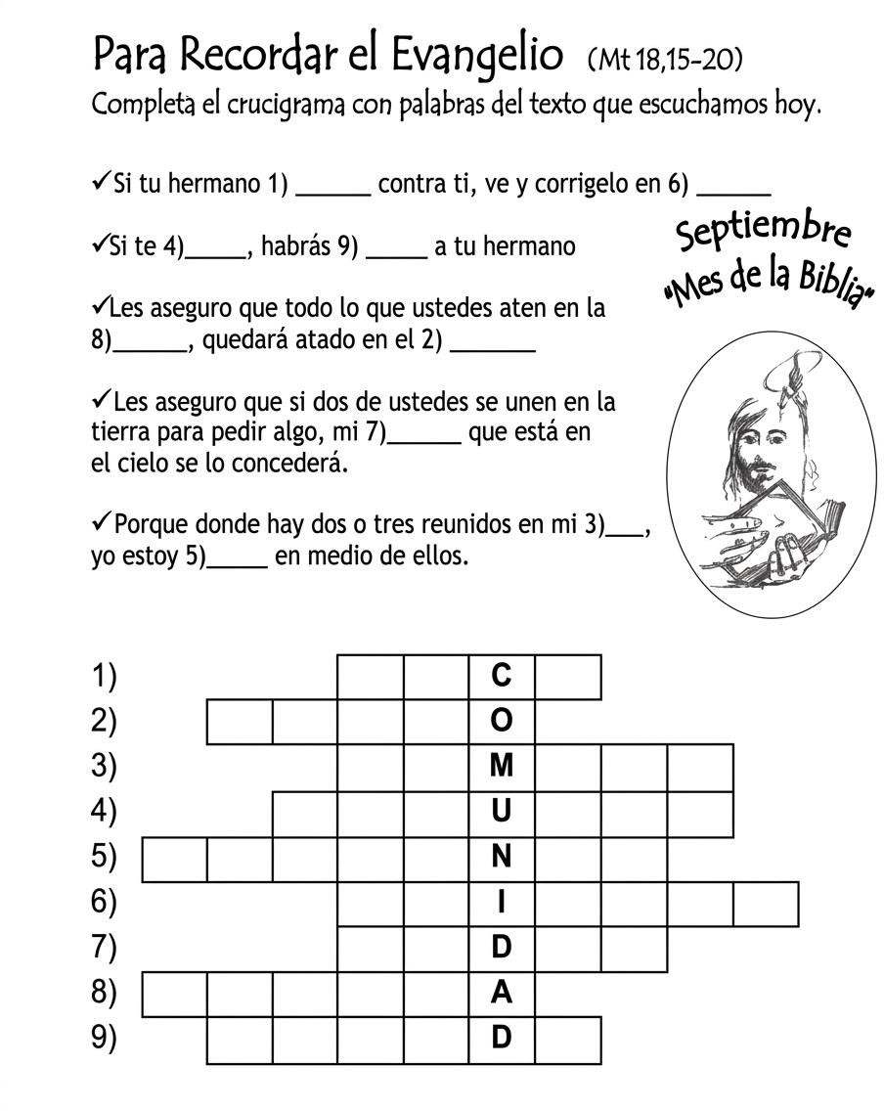



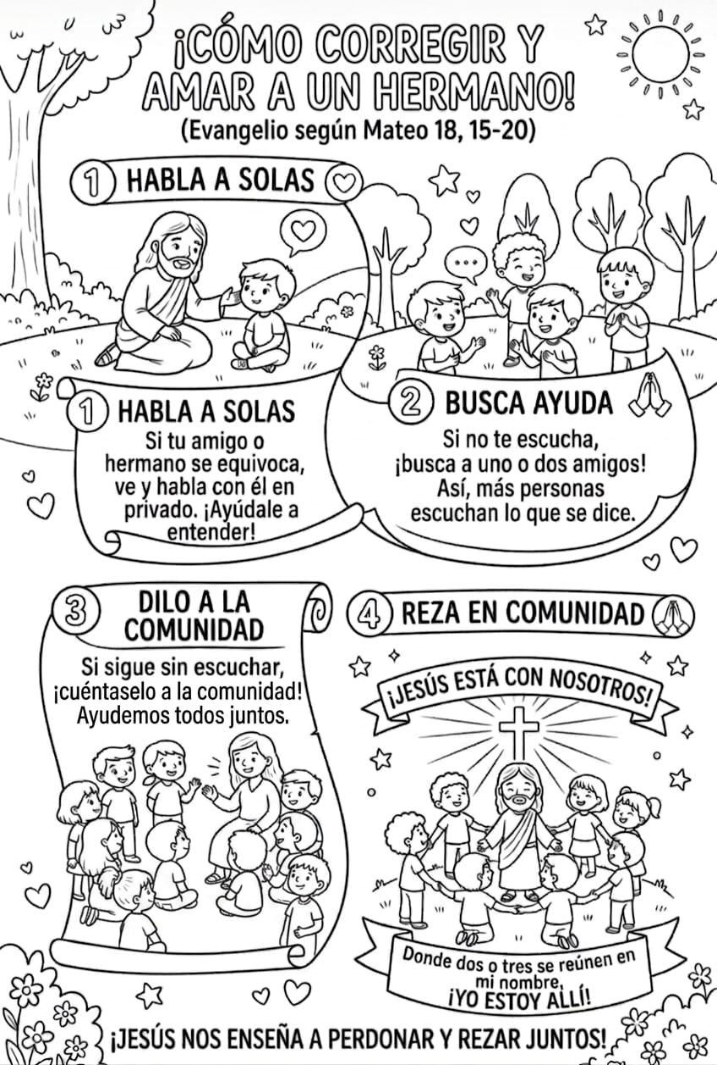
Amigos de Jesús y María Florida Center for Peace

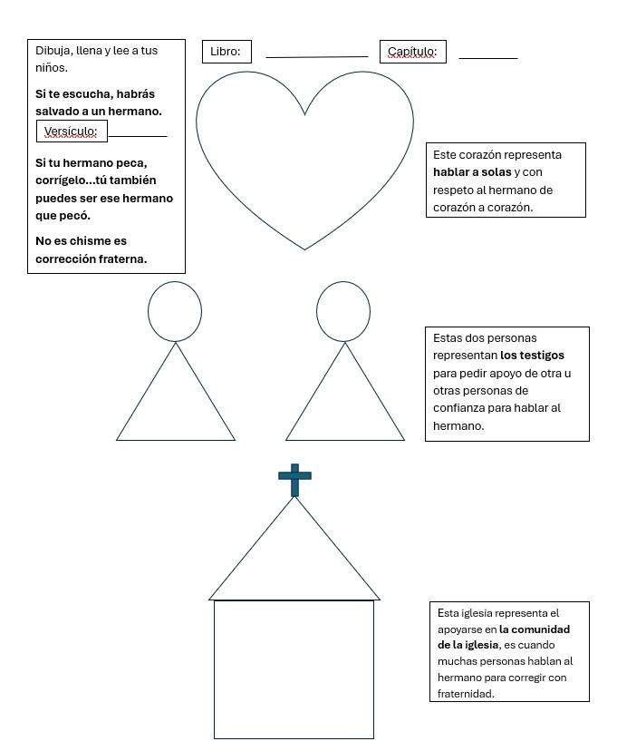
Amigos de Jesús y María Florida Center for Peace

Amigos de Jesús y María Florida Center for Peace

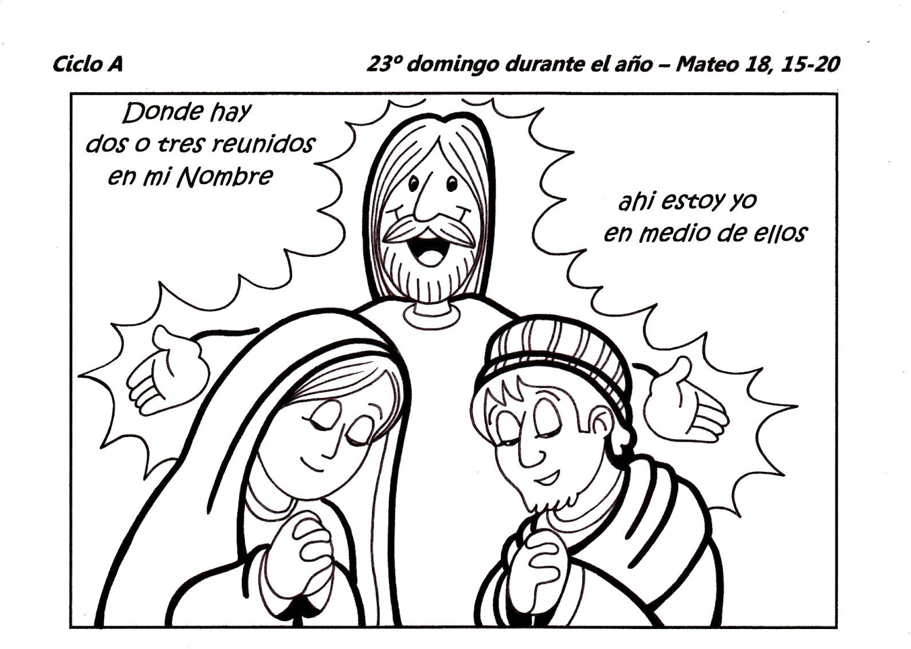
MI BUEN JESUS, PIDO POR LA SALVACION DE:

